
جامعة ميدأوشن
كلية الإدارة
ماجستير إدارة أعمال

قياس أثر الذكاء الاصطناعي في تحسين تفاعل النظام البيئي للتسويق الدوائي: دراسة تطبيقية في السوق السعودي

إعداد :
الطالب/ علي بن محمد العيدي
الرقم الأكاديمي / ٢٥٢٠٠٠١٣٦

إشراف:
د.الفيصل عبد الحميد
د.فايز جراد

2025

"لَئِن شَكَرْتُمْ لَأَزِيدَنَّكُمْ"

الحمد لله الذي بنعمته تتم الصالحات، وبتوفيقه تتحقق الغايات، والصلاة والسلام على خير الأنام، محمد بن عبد الله، وعلى آله وصحبه أجمعين.
أتقدم بجزيل الشكر وعظيم الامتنان إلى صرح العلم الشامخ "جامعة ميدأوشن"، وإلى كلية الإدارة، لإتاحة الفرصة لي للنهل من معين العلم في برنامج ماجستير إدارة الأعمال.

كما أخص بالشكر والتقدير سعادة المشرفين الأفاضل:

الدكتور / الفيصل عبد الحميد محمد.
الدكتور / فايز علي جراد.

وذلك لما قدموه لي من توجيهات سديدة، ودعم علمي متواصل، وصبر ومتابعة حثيثة كان لها أبلغ الأثر في إتمام هذا البحث وإخراجه بالصورة المرجوة.

كما أتقدم بالشكر إلى كل من ساهم بوقته وفكره في الإجابة على استبيان الدراسة من ممثلي مبيعات، وممارسين صحيين، ومدراء تسويق، والذين لولا تعاونهم لما تحققت النتائج الميدانية لهذا البحث.

وأخيراً، أهدي هذا الجهد إلى عائلتي الكريمة، الذين كانوا لي السند والذخر، ولأصدقائي وزملائي الذين حفزوني بكلماتهم ودعواتهم الصادقة.

سائلاً المولى عز وجل أن يبارك في الجهود، وأن ينفع بهذا العمل العباد والبلاد.

فهرس المحتويات:

شكر وتقدير 2 ….………………………………………………………….
فهرس الأشكال ................................................................ 5
المستخلص ....................................................................6
الفصل الأول: الإطار العام للبحث ............................................. 9
مشكلة الدراسة ..............................................................11
أهمية الدراسة.................................................................13
اهداف الدراسة................................................................15
تساؤلات الدراسة .............................................................16
فروض الدراسة...............................................................18
حدود الدراسة ................................................................19
النظرية العلمية المتبعة .......................................................21
الفصل الثاني: الدراسات السابقة والإطار النظري ..............................23
الدراسات السابقة .............................................................24
الإطار النظري ...............................................................28
الفصل الثالث: منهجية الدراسة .................................................29
المنهجية .....................................................................30
طرق البحث .................................................................31
مجتمع البحث ................................................................32
عينة البحث ..................................................................33
أدوات البحث .................................................................33
صدق وثبات أداة البحث ......................................................35
الأساليب الإحصائية ..........................................................36
الفصل الرابع: نتائج البحث ....................................................38
الفصل الخامس: الاستنتاجات والتوصيات ......................................47
استنتاجات البحث .............................................................49
توصيات البحث ...............................................................50
الخاتمة ........................................................................52
المراجع 53 ………………………………………………………………….
الملاحق 56 …………………………………………………………………

الصفحة | عنوان الشكل | رقم الشكل
36 | الرسم البياني الدائري للمسمى الوظيفي لعينة البحث | 1
37 | الرسم البياني الدائري لسنوات الخبرة لعينة البحث | 2
37 | المتوسطات الحسابية لتبني تقنيات الذكاء الاصطناعي ومستوى الثقة بها | 3
39 | متوسطات استجابات العينة حول عبارات أثر الذكاء الاصطناعي | 4
41 | متوسطات استجابات العينة حول أثر الذكاء الاصطناعي في جودة القرار والتوجه الاستراتيجي | 5

المستخلص:

هدفت هذه الدراسة إلى قياس أثر دمج تقنيات الذكاء الاصطناعي في تعزيز التفاعل ضمن النظام البيئي للتسويق الدوائي في المملكة العربية السعودية. تتمحور إشكالية هذا البحث حول هيمنة الأنماط التقليدية في التواصل التسويقي، وهو ما ولد تحديات حقيقية في كفاءة الوصول للأطباء وأدى لهدر الموارد بشكل لا يتناسب مع وتيرة التحول الرقمي الحالية، مما أدى إلى انخفاض كفاءة الزيارات الميدانية وهدر الموارد وصعوبة اتخاذ قرارات تسويقية مبنية على بيانات دقيقة. ولتحقيق أهداف الدراسة، تم استخدام المنهج الوصفي التحليلي، مع الاعتماد على "نموذج قبول التكنولوجيا" (TAM) كإطار نظري لفهم العوامل المؤثرة في تبني هذه التقنيات.
شملت أداة الدراسة استبياناً استهدف ثلاث فئات رئيسية في النظام البيئي الدوائي: ممثلي المبيعات الطبية، الممارسين الصحيين، ومدراء التسويق في الشركات الدوائية العاملة في السوق السعودي. وتوقع البحث أن يؤدي توظيف الذكاء الاصطناعي إلى تحسين جودة اتخاذ القرار التسويقي، وزيادة رضا الممارسين الصحيين عبر تقديم محتوى علمي مخصص، وتقليل الفجوة الاتصالية بين أطراف النظام البيئي. خلصت الدراسة إلى تقديم نموذج عملي يساهم في التحول الرقمي للقطاع الصحي بما يتوافق مع رؤية المملكة 2030، مع التوصية بضرورة تبني استراتيجيات تسويقية ذكية تعزز من القيمة المضافة للمحتوى الطبي المقدم.
This study aims to measure the impact of integrating Artificial Intelligence (AI) technologies on enhancing interaction within the pharmaceutical marketing ecosystem in Saudi Arabia. The research problem stems from the over-reliance on traditional communication methods between pharmaceutical companies and healthcare practitioners (HCPs), leading to inefficient field visits, resource wastage, and difficulties in making data-driven marketing decisions. To achieve its objectives, the study employs a descriptive-analytical approach, utilizing the Technology Acceptance Model (TAM) as a theoretical framework to understand the factors influencing the adoption of these technologies.
The research instrument consists of a survey targeting three primary stakeholders within the pharmaceutical ecosystem: Medical Sales Representatives, Healthcare Practitioners, and Marketing Managers in pharmaceutical companies operating in the Saudi market. The study anticipates that the deployment of AI will significantly improve the quality of marketing decision-making, increase HCP satisfaction through personalized scientific content, and bridge the communication gap among ecosystem stakeholders. The study concludes by providing a practical framework that contributes to the digital transformation of the health sector in alignment with Saudi Vision 2030, recommending that pharmaceutical firms adopt smart marketing strategies to enhance the added value of the medical content provided.

الفصل الأول
الإطار العام للبحث

الفصل الأول
الإطار العام للبحث

مقدمة:

يواجه المسوقون في قطاع الأدوية بالمملكة اليوم ضغوطاً متصاعدة نتيجة التوسع الهائل في المنشآت الصحية. ومع أن رؤية 2030 وضعت خارطة طريق للتحول الرقمي، إلا أن الواقع الميداني لا يزال يرزح تحت وطأة الزيارات التقليدية المرهقة، وما يصاحب ذلك من استهلاك كبير للوقت والموارد، إضافة إلى الضغط الواقع على الممارسين الصحيين وانشغالهم الدائم بتقديم الرعاية للمرضى. وقد أدى هذا النمط التقليدي إلى ضعف في كفاءة التواصل التسويقي، وصعوبة الحصول على بيانات دقيقة حول احتياجات الممارسين الصحيين، وغياب رؤية واضحة تفسّر أسباب نجاح أو إخفاق الجهود الترويجية.
ومع دخول قطاع الصحة مرحلة متقدمة من التحول الرقمي، تبرز الحاجة إلى إعادة تصميم منظومة التسويق الدوائي بما يتوافق مع البيئة التقنية الحديثة. ويُعدّ الذكاء الصناعي أحد أهم الأدوات القادرة على رفع كفاءة التواصل بين الشركات الدوائية والممارسين الصحيين، من خلال بناء نظام بيئي تفاعلي يعتمد على تحليل البيانات وتوجيه الجهود التسويقية بشكل أكثر دقة وفعالية. إذ يمكن للحلول الذكية تقديم محتوى علمي موجّه، وجمع آراء الممارسين الصحيين بصورة موضوعية، وتحويل هذه المدخلات إلى رؤى تحليلية تساعد الشركات وممثلي المبيعات على تحسين الخطط التسويقية واستهداف العملاء المناسبين بناءً على أسس علمية واضحة.
ومن هذا المنطلق، تسعى هذه الدراسة إلى توظيف الذكاء الصناعي لتطوير وقياس أثر نظام بيئي ذكي للتسويق الدوائي في المملكة العربية السعودية، بما يساهم في تعزيز كفاءة التواصل بين الشركات الدوائية وممثليها من جهة، والممارسين الصحيين من جهة أخرى، ودعم اتخاذ القرار التسويقي على نحو قائم على البيانات، وبما يتوافق مع التحولات التقنية والاستراتيجية التي يشهدها القطاع الصحي في المملكة.

مشكلة الدراسة:

على الرغم من التطور الكبير الذي يشهده قطاع الصحة في المملكة العربية السعودية، لا تزال ممارسات التسويق الدوائي تعتمد بدرجة كبيرة على الزيارات الميدانية التقليدية لممثلي المبيعات، والتي تُعد غالبًا غير فعّالة في ضوء ازدحام المستشفيات، وضيق وقت الممارسين الصحيين، وتزايد حجم الأعمال داخل المنشآت الصحية. إن الاستمرار في اتباع هذا النهج الكلاسيكي لا يستنزف الوقت والمال فحسب، بل يعمق الانفصال بين ما تحتاجه المستشفيات وما تقدمه شركات الأدوية، مما يجعل قرارات المبيعات مبنية على حدس شخصي بدلاً من البيانات الموثوقة
كما تعاني الشركات الدوائية من محدودية البيانات التحليلية الدقيقة التي تساعد في فهم توجهات الممارسين الصحيين أو أسباب تفضيلهم لخيارات علاجية معينة، الأمر الذي ينعكس على فعالية الاستراتيجيات التسويقية المستخدمة. ولا تُعد الزيارات الافتراضية حلًا بديلًا فعالًا، نظرًا لعدم تفضيل الكثير من الممارسين الصحيين لهذا النوع من التفاعل أو لضعف تأثيره مقارنة بالتواصل المباشر.
في ظل هذه التحديات، تبرز الحاجة إلى نموذج أكثر كفاءة يستند إلى الذكاء الصناعي، يتيح التواصل مع الممارسين الصحيين بطريقة محايدة ومرنة، ويجمع بيانات موضوعية قابلة للتحليل، ويعيد صياغة دور ممثل المبيعات من دور تقليدي تشغيلي إلى دور تحليلي استراتيجي يعتمد على فهم أعمق لاحتياجات العميل. لذلك تتمثل مشكلة الدراسة:

كيف يمكن توظيف الذكاء الصناعي لتطوير وقياس أثر نظام بيئي ذكي للتسويق الدوائي يساهم في تحسين التواصل بين الشركات الدوائية والممارسين الصحيين، وتعزيز كفاءة ممثلي المبيعات، والارتقاء بجودة القرار التسويقي في المملكة العربية السعودية؟
أهمية الدراسة:

تكتسب الدراسة أهميتها من عدة جوانب علمية وتطبيقية، خصوصًا في ظل التحولات الرقمية التي يشهدها قطاع الصحة في المملكة العربية السعودية، والتوسع المتزايد في استخدام التقنيات الذكية لتعزيز كفاءة الخدمات الصحية والتسويقية. ويمكن تحديد أهمية الدراسة في النقاط التالية:
أهمية علمية

- الدراسة تغلق بعض الفجوات عن طريق الذكاء الاصطناعي في مجال التسويق الدوائي.
- تقدم إطارًا علميًا لفهم دور الأنظمة الذكية في بناء نظام بيئي تفاعلي يربط بين الشركات الدوائية والممارسين الصحيين، وهو مفهوم حديث في الأدبيات الأكاديمية.
- تعزز الفهم النظري للعلاقة بين التحول الرقمي، تحليل البيانات، وكفاءة الممارسات التسويقية.

أهمية تطبيقية
- تمثل الدراسة خطوة عملية نحو تطوير نموذج تسويقي ذكي يقلل من الاعتماد على الزيارات التقليدية، ويرفع كفاءة ممثلي المبيعات عبر تزويدهم ببيانات دقيقة تسهم في تحسين استراتيجياتهم.
- تساعد الشركات الدوائية على اتخاذ قرارات تسويقية مبنية على رؤى تحليلية واضحة بدلاً من الأساليب الاجتهادية، مما يرفع جودة التخطيط والاستهداف.
- تساهم في تحسين تجربة الممارسين الصحيين عبر توفير قناة تفاعلية ذكية تساعدهم على الاطلاع وإبداء الرأي دون التأثير على وقتهم أو التزاماتهم المهنية.

أهمية وطنية واستراتيجية
- تتوافق الدراسة مع مستهدفات رؤية السعودية 2030 المتعلقة بالتحول الرقمي، ورفع كفاءة القطاع الصحي، ودعم الابتكار التقني.
- تدعم توجه المملكة نحو تحسين جودة الخدمات الصحية وتعزيز الاستخدام الأمثل للموارد، من خلال تقليل الهدر المرتبط بالزيارات الميدانية التقليدية
- تساهم في تطوير دور الكوادر الوطنية العاملة في التسويق الدوائي، ورفع مهاراتهم التحليلية بما يعزز تنافسيتهم في سوق العمل.

أهداف الدراسة:

تهدف هذه الدراسة إلى:
تطوير نموذج بيئي ذكي للتسويق الدوائي يعتمد على تقنيات الذكاء الصناعي
وذلك بهدف تحسين آليات التواصل والتفاعل بين الشركات الدوائية، وممثلي المبيعات، والممارسين الصحيين.

قياس أثر تطبيق الذكاء الصناعي على كفاءة التواصل التسويقي وجودة القرار داخل الشركات الدوائية في المملكة العربية السعودية
من خلال تحليل مدى قدرة الأنظمة الذكية على جمع البيانات، وتصنيفها، وتقديم رؤى تسويقية دقيقة.

تحليل دور الذكاء الصناعي في تعزيز الاستهداف التسويقي المبني على البيانات
ومدى مساهمته في تقليل الزيارات العشوائية، ورفع فعالية الخطط التسويقية المقدمة للممارسين الصحيين.

تقييم أثر النظام البيئي الذكي على تحسين دور ممثلي المبيعات الطبية
من خلال تحويل دورهم من تنفيذ ميداني تشغيلي إلى دور تحليلي واستراتيجي مبني على البيانات.

تحديد العوامل المساعدة والمعيقة لتبني شركات الأدوية في السعودية لأنظمة التسويق الذكية المدعومة بالذكاء الصناعي
سواء كانت عوامل تقنية، تنظيمية، بشرية، أو متعلقة بقبول الأطباء والممارسين الصحيين.

تقديم توصيات عملية تعزز من فعالية تطبيق الأنظمة الذكية في التسويق الدوائي
بما يُسهم في تطوير الأداء التسويقي ورفع مستوى الكفاءة التشغيلية للشركات

تساؤلات الدراسة:

تسعى الدراسة للإجابة عن السؤال الرئيس:
كيف يمكن توظيف الذكاء الصناعي لتطوير وقياس أثر نظام بيئي ذكي للتسويق الدوائي في المملكة العربية السعودية، بما يسهم في تحسين التواصل بين الشركات الدوائية وممثلي المبيعات والممارسين الصحيين؟
ويتفرع من السؤال الرئيس مجموعة من التساؤلات الفرعية التالية:

ما مدى قابلية شركات الأدوية في المملكة لتبني تقنيات الذكاء الصناعي في عملياتها التسويقية؟

كيف يمكن للأنظمة الذكية أن تحسّن جودة التواصل مع الممارسين الصحيين مقارنة بالأساليب التقليدية؟

ما أثر استخدام الذكاء الصناعي على كفاءة ممثلي المبيعات وتحسين أدائهم الاستراتيجي؟

إلى أي مدى يسهم النظام البيئي الذكي في تعزيز الاستهداف التسويقي المبني على البيانات وتقليل الزيارات غير الفعّالة؟

ما العوامل التقنية والبشرية والتنظيمية التي تدعم أو تعيق تطبيق أنظمة التسويق الدوائي الذكية في السوق السعودي؟
كيف يمكن توظيف نتائج البيانات المستخلصة من النظام الذكي في تحسين اتخاذ القرار التسويقي داخل الشركات الدوائية؟

فروض الدراسة:

بناءً على مشكلة الدراسة وتساؤلاتها وأهدافها، صيغت الفروض التالية:
H1:
يوجد أثر ذو دلالة إحصائية لتطبيق تقنيات الذكاء الصناعي على تحسين كفاءة التواصل التسويقي بين الشركات الدوائية والممارسين الصحيين في المملكة العربية السعودية.
H2:
يؤثر تطبيق النظام البيئي الذكي للتسويق الدوائي بشكل إيجابي على جودة أداء ممثلي المبيعات الطبية، من خلال تعزيز قدراتهم التحليلية والاستراتيجية.
H3:
يسهم استخدام الأنظمة الذكية في تقليل الزيارات العشوائية ورفع فعالية الاستهداف التسويقي المبني على البيانات.

H4:
يوجد أثر إيجابي لتبني تقنيات الذكاء الصناعي على جودة القرارات التسويقية داخل الشركات الدوائية.
H5:
توجد علاقة ذات دلالة إحصائية بين قابلية الشركات الدوائية لتبني تقنيات الذكاء الصناعي وبين العوامل التقنية والبشرية والتنظيمية المؤثرة على هذا التبني.
H6:
يسهم النظام البيئي الذكي للتسويق الدوائي في تعزيز رضا الممارسين الصحيين عن آليات التواصل مع الشركات مقارنة بالأساليب التقليدية.

حدود الدراسة:

تتحدد هذه الدراسة ضمن مجموعة من الحدود التي يجب أخذها في الاعتبار عند تفسير نتائجها، وتشمل:

الحدود المكانية
تقتصر الدراسة على قطاع التسويق الدوائي في المملكة العربية السعودية، بما يشمل الشركات الدوائية المحلية والمتعددة الجنسيات، والمستشفيات الحكومية والخاصة، والممارسين الصحيين العاملين ضمن هذا السياق الجغرافي.

الحدود الزمانية
تغطي الدراسة الفترة الزمنية الممتدة خلال عام 2025م، وهي المرحلة التي تشهد توسعًا في تطبيقات الذكاء الصناعي والتحول الرقمي داخل القطاع الصحي السعودي، مما يجعل نتائج الدراسة مرتبطة بالسياق الزمني لهذه المرحلة.

الحدود الموضوعية
تتركز الدراسة على توظيف الذكاء الصناعي في تطوير وقياس أثر نظام بيئي ذكي للتسويق الدوائي، ولا تمتد لتشمل الجوانب السريرية أو الفعالية الطبية للأدوية، أو العمليات التشغيلية الداخلية للمستشفيات.

الحدود البشرية
يقتصر نطاق المشاركين في الدراسة على ثلاث فئات رئيسية:
ممثلو المبيعات الطبية
الممارسون الصحيون (أطباء، صيادلة سريريون، ممرضون)
مدراء التسويق أو الخبراء في الشركات الدوائية
ولا تشمل الدراسة المرضى أو مستخدمي الخدمات الصحية الآخرين.

الحدود المنهجية
تعتمد الدراسة على أدوات كمية (الاستبيان) وأدوات نوعية (مقابلات محدودة)، وقد تؤثر طبيعة البيانات الذاتية على مستوى الدقة الموضوعية. كما أنها تعتمد على نموذج نظري مقترح قد يحتاج إلى اختبارات مستقبلية واسعة لتأكيد صلاحيته في مختلف السياقات.

النظرية العلمية المتبعة لإعداد البحث:

يعتمد هذا البحث على دمج نظريتين أساسيتين لتفسير العلاقة بين تقنيات الذكاء الاصطناعي وتفاعل الأطراف في سوق الدواء:
نموذج قبول التكنولوجيا (Technology Acceptance Model - TAM):
تعتبر هذه النظرية من أكثر النماذج استخداماً لتفسير كيف يتقبل المستخدمون التقنيات الجديدة. وتركز على متغيرين أساسيين: "الفائدة المدركة" و"سهولة الاستخدام المدركة".
نظرية النظام البيئي للأعمال (Business Ecosystem Theory):
تنظر هذه النظرية إلى الشركات والمندوبين والأطباء كشبكة مترابطة من العناصر التي تعتمد على بعضها البعض لخلق القيمة، حيث يمثل الذكاء الاصطناعي في هذا البحث "المحفز" لتطوير هذا النظام.

كيفية تطبيق هذه النظريات في البحث:

تطبيق نموذج (TAM): تم استخدامه في بناء أداة الدراسة (الاستبيان)؛ حيث صُممت الأسئلة لقياس مدى إدراك المندوبين والأطباء لـ "سهولة" التعامل مع أدوات الذكاء الاصطناعي، ومدى "الفائدة" التي ستعود عليهم من حيث توفير الوقت وتحسين جودة المعلومة الطبية. فإذا أدرك المستخدم السهولة والفائدة، سيزداد معدل التفاعل في النظام البيئي.
تطبيق نظرية النظام البيئي:
تم تطبيقها من خلال عدم دراسة المندوب أو الطبيب بشكل منعزل، بل دراستهم كـ "نظام متكامل". ساعدت هذه النظرية في صياغة الفرضيات التي تقيس أثر الذكاء الاصطناعي في "ردم الفجوة" وتسهيل تدفق البيانات بين أطراف النظام الثلاثة (الشركة، المندوب، الممارس الصحي)، لضمان استدامة العلاقة التسويقية وتوافقها مع رؤية المملكة 2030.

الفصل الثاني
الدراسات السابقة والإطار النظري

الفصل الثاني
الدراسات السابقة والإطار النظري

مقدمة:

يتناول هذا الفصل المرتكزات العلمية التي تُشكل الهيكل النظري للبحث، من خلال استعراض النظريات المفسرة لتبني التقنيات الحديثة وتفاعل الأنظمة البيئية للأعمال. كما يضم المراجعة المكتبية للدراسات والأدبيات السابقة التي تناولت تطبيقات الذكاء الاصطناعي في المجالين الصحي والتسويقي.
ويهدف إلى الربط بين الطرح النظري والنتائج السابقة وبين الفجوة البحثية التي يسعى البحث الحالي لردمها في بيئة التسويق الدوائي السعودي.

الدراسات السابقة:

شهدت السنوات الأخيرة زيادة في عدد الدراسات التي تتناول تطبيقات الذكاء الصناعي في المجالات الصحية والتسويقية. وقد ركّزت العديد من الأبحاث على دور التقنيات الذكية في تحسين جودة اتخاذ القرار، وتعزيز تحليل البيانات، ورفع كفاءة التواصل بين مختلف الأطراف داخل الأنظمة الصحية. فعلى سبيل المثال، تناولت دراسة Kumar & Gupta (2023) تأثير الأنظمة القائمة على الذكاء الصناعي في تحسين استهداف الأطباء من خلال تحليل البيانات الضخمة، وأظهرت نتائجها أن تقنيات التحليل الذكي تسهم في رفع دقة الحملات التسويقية. كما أشارت دراسة Chatterjee (2020) إلى أن استخدام روبوتات المحادثة (Chatbots) في قطاع الصحة يعزز تفاعل الممارسين الصحيين ويتيح لهم الحصول على المعلومات الطبية بطريقة أكثر مرونة.
• دراسة (Al-Qahtani, 2024): تناولت أثر التحول الرقمي في كفاءة المندوب الطبي في نيوم، وأكدت أن الأتمتة ترفع الإنتاجية بنسبة 30%.
دراسة (Taylor & Wang, 2023): ركزت على "الأنظمة البيئية الذكية" في التسويق العالمي، وخلصت إلى أن التكامل بين الأطراف هو مفتاح النجاح وليس التقنية وحدها.
أما دراسة Singh et al. (2021) فقد ركزت على دور الذكاء الصناعي في دعم التسويق المبني على العلاقات (Relationship Marketing)، وخلصت إلى أن الأنظمة الذكية قادرة على تعزيز ثقة الممارسين الصحيين من خلال توفير محتوى علمي مخصص وموجه. وفي السياق المحلي، تناولت دراسة Al-Shehri (2022) واقع تبني تقنيات الذكاء الصناعي في التسويق الدوائي في المملكة، وبيّنت وجود تحديات تقنية وتنظيمية تحول دون التطبيق الكامل لهذه الأنظمة، لكنها أكدت في الوقت نفسه على فرص النمو الكبيرة في السعودية ضمن رؤية 2030.

أوجه التشابه:

تتفق الدراسات الأجنبية والمحلية على أن الذكاء الاصطناعي لم يعد مجرد خيار تقني، بل ضرورة لرفع كفاءة التواصل في القطاع الصحي. وتؤكد دراسات كل من Kumar & Gupta (2023) و Chatterjee (2020) على قدرة هذه التقنيات في تحسين استهداف الأطباء بدقة وتوفير معلومات مرنة. كما تتفق الدراسات على وجود علاقة طردية بين استخدام الأنظمة الذكية وتعزيز ثقة الممارسين الصحيين عبر المحتوى العلمي الموجه، كما أظهرت دراسة Singh et al. (2021).

أوجه الاختلاف:

تفاوتت الدراسات في "زاوية التركيز"؛ فبينما ركزت الدراسات العالمية على الجوانب التقنية البحتة مثل روبوتات المحادثة والبيانات الضخمة، انفردت دراسة Al-Shehri (2022) بتسليط الضوء على العوائق التنظيمية والفرص المرتبطة ببيئة المملكة العربية السعودية ورؤية 2030.

الفجوة البحثية التي يسعى البحث الحالي لردمها:
رغم ثراء الدراسات السابقة، إلا أن هناك فجوة جوهرية تتمثل في الآتي:
غياب النظرة الشمولية
معظم الدراسات تناولت الذكاء الاصطناعي كأداة تواصل منفردة، ولم تتطرق لمفهوم "النظام البيئي المتكامل" (Ecosystem) الذي يربط أضلاع المثلث الثلاثة (الشركة، المندوب، الممارس الصحي) في آن واحد.
تغييب دور المندوب
ركزت الأبحاث على "الأتمتة" كبديل، بينما يركز بحثنا الحالي على كيفية تحويل دور المندوب من "تشغيلي" إلى "تحليلي استراتيجي".
ندرة الدراسات التطبيقية في 2025
يفتقر السوق السعودي لدراسة حديثة تقيس أثر هذا النظام البيئي في ظل التطورات التقنية المتسارعة التي نعيشها حالياً.
وبناءً عليه، يتميز البحث الحالي عن غيره بكونه يجمع بين التصميم الهندسي للنظام البيئي وقياس أثره الفعلي على جودة القرار التسويقي ورضا الطبيب في بيئة المملكة.
الإطار النظري:
يستند البحث الحالي إلى تكامل ثلاث منطلقات نظرية أساسية :

نظرية النظام البيئي: وتُستخدم لفهم طبيعة العلاقة التفاعلية بين أطراف العملية التسويقية (الشركة، المندوب، الممارس الصحي) كمنظومة واحدة.

نموذج قبول التكنولوجيا (TAM): ويُستخدم كأداة لقياس مدى تقبل العينة لاستخدام الذكاء الاصطناعي بناءً على "سهولة الاستخدام" و"الفائدة المدركة".

نظرية التسويق بالعلاقات: وتُوظف لتحليل كيف يمكن للذكاء الاصطناعي تعزيز الثقة وبناء علاقات طويلة الأمد عبر التواصل العلمي المحايد.

الفصل الثالث
منهجية الدراسة

الفصل الثالث
منهجية الدراسة

مقدمة:

يستعرض هذا الفصل المنهجية العلمية التي اتبعتها الدراسة للإجابة على تساؤلاتها واختبار فروضها المتعلقة بقياس أثر الذكاء الاصطناعي في تحسين تفاعل النظام البيئي للتسويق الدوائي. ويتناول هذا الفصل تحديد منهج الدراسة المستخدم، وتوصيف مجتمع البحث والعينة المستهدفة، بالإضافة إلى شرح الأدوات المستخدمة في جمع البيانات، والأساليب الإحصائية التي سيتم الاعتماد عليها لمعالجة البيانات واستخلاص النتائج، مع الالتزام بالمعايير والأخلاقيات البحثية المتبعة.

المنهجية:

تعتمد هذه الدراسة على المنهج الوصفي التحليلي، وذلك نظراً لطبيعة البحث التي لا تتوقف عند وصف واقع التسويق الدوائي الرقمي في المملكة فحسب، بل تمتد لتحليل العلاقات والروابط الإحصائية بين تبني الذكاء الاصطناعي وبين جودة التفاعل في النظام البيئي التسويقي. ويسمح هذا المنهج باستخلاص استنتاجات دقيقة حول مدى تقبل الممارسين والمندوبين لهذه التقنيات الحديثة.

طرق البحث:

تُصنف هذه الدراسة ضمن البحوث التطبيقية، حيث تسعى لتقديم نموذج عملي يمكن لشركات الأدوية الاستفادة منه في السوق السعودي. وقد اعتمد الباحث تصميماً مختلطاً يجمع بين:
المدخل الكمي: من خلال استبانة إلكترونية موزعة على عينة الدراسة لجمع بيانات رقمية قابلة للقياس.
المدخل النوعي: عبر إجراء مقابلات استطلاعية محدودة مع خبراء ومدراء في القطاع لتعميق فهم التحديات الميدانية.
لتحقيق أهداف الدراسة وقياس أثر الذكاء الاصطناعي بدقة، تم اعتماد التصميم المنهجي المتعدد (Multi-Method Design)، والذي يرتكز على تكامل الأدوات التالية لجمع وتحليل البيانات:
الطريقة الكمية (Quantitative Method): تعتبر الأداة الأساسية في هذا البحث، حيث يتم استخدام الاستبيان الإلكتروني كأداة لجمع البيانات الأولية من عينة واسعة تشمل المندوبين والممارسين الصحيين. تهدف هذه الطريقة إلى تحويل الآراء والانطباعات إلى بيانات إحصائية قابلة للقياس والتحليل، خاصة فيما يتعلق بتقبل التقنية وأثرها على كفاءة التواصل.

مجتمع البحث:

يتمثل مجتمع البحث في كافة الأطراف الفاعلة والمؤثرة ضمن النظام البيئي للتسويق الدوائي في المملكة العربية السعودية. ويشمل هذا المجتمع المترابط ثلاث فئات رئيسية تضمن شمولية النتائج: ممثلي المبيعات الطبية الذين يشكلون حلقة الوصل الميدانية، والممارسين الصحيين (أطباء، صيادلة، ممرضين) بصفتهم المتلقين للمعلومة الطبية والمشاركين في التفاعل التسويقي، بالإضافة إلى مدراء التسويق وصناع القرار في الشركات الدوائية المحلية والعالمية العاملة داخل المملكة.

عينة البحث:

نظراً لطبيعة البحث التي تتطلب خبرة مباشرة في التفاعل التسويقي والتقني، تم استخدام العينة القصدية/الطبقية لضمان تمثيل كافة أركان النظام البيئي المستهدف.
حجم العينة المستهدف
يستهدف البحث الوصول إلى عينة تتراوح ما بين 100 إلى 120 مشاركاً.

توزيع العينة:

تم التخطيط لتوزيع المشاركين ليشمل 50 ممثلاً للمبيعات، و50 ممارساً صحياً، بالإضافة إلى 10 من مدراء التسويق والخبراء. ويهدف هذا التوزيع إلى ضمان توازن الآراء بين مختلف أطراف النظام البيئي الذكي المقترح.

أدوات البحث:

اعتمد البحث الحالي على عدة أدوات متكاملة لضمان الحصول على بيانات دقيقة وشاملة تغطي كافة جوانب النظام البيئي للتسويق الدوائي، وتتمثل هذه الأدوات:
الاستبيان الإلكتروني
يُعد الاستبيان الأداة الرئيسية لجمع البيانات الكمية في هذا البحث. وقد تم تصميمه وتطويره باستخدام نموذج (Google Forms) بناءً على المقاييس العلمية لنموذج قبول التكنولوجيا (TAM). يتضمن الاستبيان مجموعة من الأسئلة الموحدة التي تهدف إلى قياس آراء المشاركين حول سهولة استخدام تقنيات الذكاء الاصطناعي، وفائدتها المدركة، وأثرها الفعلي على جودة التفاعل التسويقي والقرار الاستراتيجي. ويتبع الاستبيان مقياس "ليكرت الرباعي/الخماسي" (Likert 4/5-point Scale) لضمان دقة قياس اتجاهات العينة المستهدفة.
المقابلات شبه المقننة
استخدم البحث المقابلات كأداة نوعية لدعم النتائج الإحصائية وتعميق فهم التحديات العملية. وتستهدف هذه المقابلات عينة مختارة من مدراء التسويق والخبراء في الشركات الدوائية. وقد أُعد دليل مقابلة يضم أسئلة مفتوحة تتيح للمشاركين التعبير عن رؤاهم وتجاربهم حول فرص ومعوقات تبني الأنظمة الذكية في السوق السعودي.
مراجعة الوثائق والتقارير
اعتمد البحث على مراجعة وتحليل مجموعة من الوثائق والتقارير الرسمية المرتبطة بقطاع الدواء والتحول الرقمي في المملكة. ويشمل ذلك تقارير وزارة الصحة، ووثائق رؤية المملكة 2030، والتقارير الاستشارية التقنية.
صدق وثبات أداة البحث:

لضمان جودة البيانات التي سيتم جمعها وصلاحيتها للإجابة على تساؤلات البحث واختبار فروضه، قام الباحث بإجراءات التحقق من الصدق والثبات وفق المعايير العلمية التالية:
صدق أداة البحث
تم التحقق من صدق الاستبيان من خلال الاعتماد على نوعين من الصدق:
- صدق المحتوى تم عرض مسودة الاستبيان في صورتها الأولية على مجموعة من المحكمين والخبراء المتخصصين في مجال الإدارة والتقنيات الرقمية. هدفت هذه الخطوة إلى التأكد من دقة الصياغة اللغوية، ومدى ارتباط كل سؤال بالمحور المخصص له لقياس أثر الذكاء الاصطناعي في النظام البيئي.
- الصدق الظاهري التأكد من أن الأداة في شكلها النهائي تبدو مناسبة لقياس ما وضعت من أجله، وتغطي كافة الأبعاد النظرية للدراسة مثل "نموذج قبول التكنولوجيا" (TAM) ونظرية "النظام البيئي"
ثبات أداة البحث
للتأكد من اتساق النتائج عند تكرار تطبيق الأداة في ظروف مشابهة، اتبع الباحث الإجراءات التالية:
- معامل ألفا كرونباخ سيتم استخدام هذا المعامل الإحصائي لقياس الاتساق الداخلي لفقرات الاستبيان. ويُعد الحصول على معامل ثبات يزيد عن (0.70) مؤشراً قوياً على أن الأداة تتمتع بدرجة عالية من الاستقرار والثبات، مما يجعل النتائج المستخلصة منها موثوقة.
- الدراسة الاستطلاعية سيتم توزيع الأداة على عينة استطلاعية محدودة من مجتمع البحث قبل البدء في التوزيع النهائي للتأكد من وضوح الأسئلة وعدم وجود أي غموض في الفقرات.

الأساليب الإحصائية:

لضمان تحليل البيانات بشكل علمي رصين، سيتم استخدام برنامج (Excel) بالتعاون مع أدوات التحليل الوصفي في (Google Forms) لمعالجة البيانات إحصائياً عبر الأساليب التالية:

التوزيعات التكرارية والنسب المئوية
لوصف الخصائص الديموغرافية لعينة البحث (المسمى الوظيفي، الخبرة).

المتوسطات الحسابية والانحرافات المعيارية
لتحديد ترتيب الأولويات ودرجة الموافقة على محاور وأسئلة البحث.
تحليل الاتجاهات العامة: لفهم رؤية المشاركين نحو فعالية النظام البيئي الذكي المقترح.
معامل ألفا كرونباخ: للتحقق من درجة ثبات أداة البحث واتساق فقراتها.

الفصل الرابع
نتائج البحث

الفصل الرابع
نتائج البحث
مقدمة:

يستعرض هذا البحث في هذا الفصل النتائج الميدانية التي تم التوصل إليها بعد معالجة البيانات المجموعة عبر أداة البحث (الاستبيان الإلكتروني). ويهدف الفصل إلى تحليل الخصائص الديموغرافية للعينة، وقياس اتجاهات المشاركين نحو أثر الذكاء الاصطناعي في النظام البيئي للتسويق الدوائي، ومن ثم اختبار فروض البحث ومناقشتها في ضوء الأدبيات السابقة.
تحليل خصائص عينة البحث (البيانات العامة)
يتم في هذا الجزء عرض وتفسير التوزيع التكراري والنسب المئوية لأفراد العينة وفق المتغيرات المستهدفة.

التوزيع حسب المسمى الوظيفي (شكل ١)
يُلاحظ من النتائج أن عينة البحث شملت الأطراف الرئيسية في النظام البيئي الدوائي، وهم: ممثلو المبيعات الطبية، الممارسون الصحيون، ومدراء التسويق.
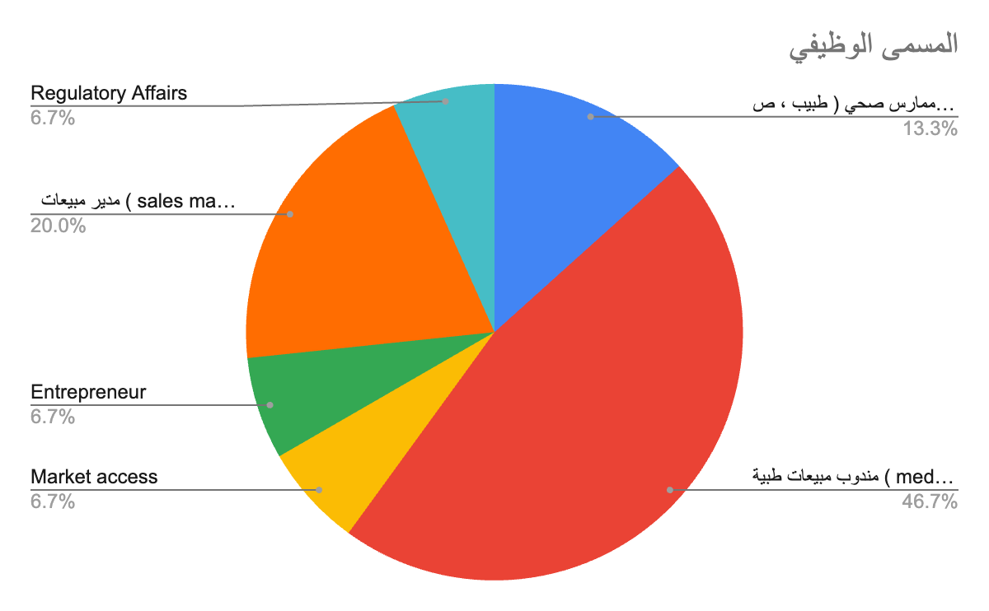
التوزيع حسب سنوات الخبرة (شكل ٢)
شمل البحث فئات متنوعة من الخبرات العملية في القطاع الصحي والدوائي بالمملكة.
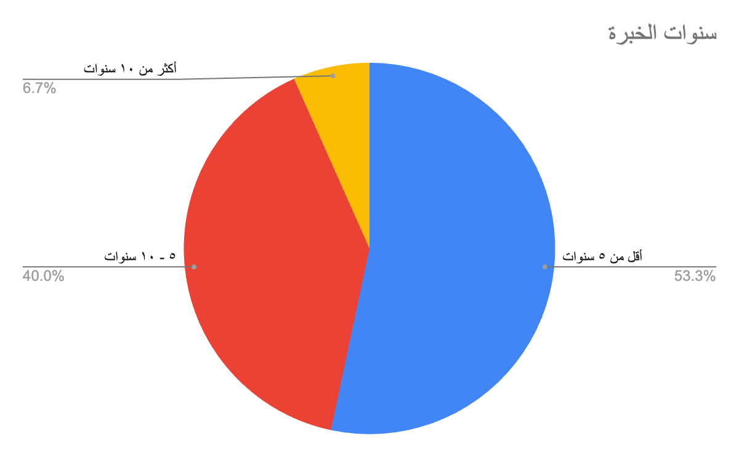
تحليل محاور البحث (نتائج الاستبيان)
تم تحليل استجابات أفراد العينة بناءً على مقياس ليكرت الخماسي/ الرباعي، حيث تعبر المتوسطات الحسابية العالية عن درجة موافقة مرتفعة:
المحور الأول: تقبل واستخدام تقنيات الذكاء الاصطناعي (نموذج TAM)
أظهرت النتائج مستوى إدراك العينة لسهولة استخدام الأدوات الذكية وفائدتها المتوقعة في تسهيل العمل اليومي، مما يعزز من فرص تبني هذه التقنيات في السوق السعودي.

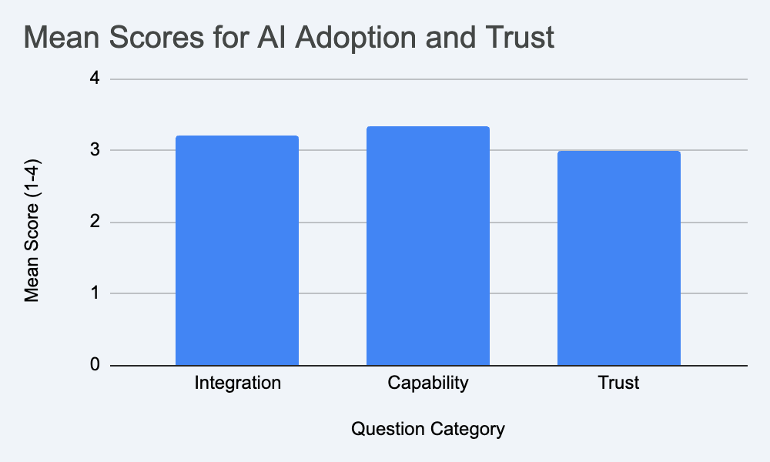
شكل رقم (3): المتوسطات الحسابية لتبني تقنيات الذكاء الاصطناعي ومستوى الثقة بها
يُظهر الشكل رقم (3) النتائج المتعلقة باتجاهات عينة البحث نحو دمج تقنيات الذكاء الاصطناعي، حيث سجلت جميع المحاور مستويات إيجابية مرتفعة (أعلى من متوسط المقياس). وقد جاء محور القدرات ) في المرتبة الأولى بمتوسط حسابي بلغ تقريباً (3.35)، يليه محور التكامل) بمتوسط (3.20)، بينما حل محور الثقة ) في المرتبة الثالثة بمتوسط (3.00). "عند النظر في الأرقام المستخلصة، يتضح لنا أن المشاركين يمتلكون وعياً ناضجاً بجدوى الأدوات الذكية؛ فالميل الواضح نحو محور (القدرات) يعطي ضوءاً أخضر للشركات بأن الميدان جاهز تقنياً للتحول.

المحور الثاني: أثر النظام البيئي الذكي على كفاءة التواصل
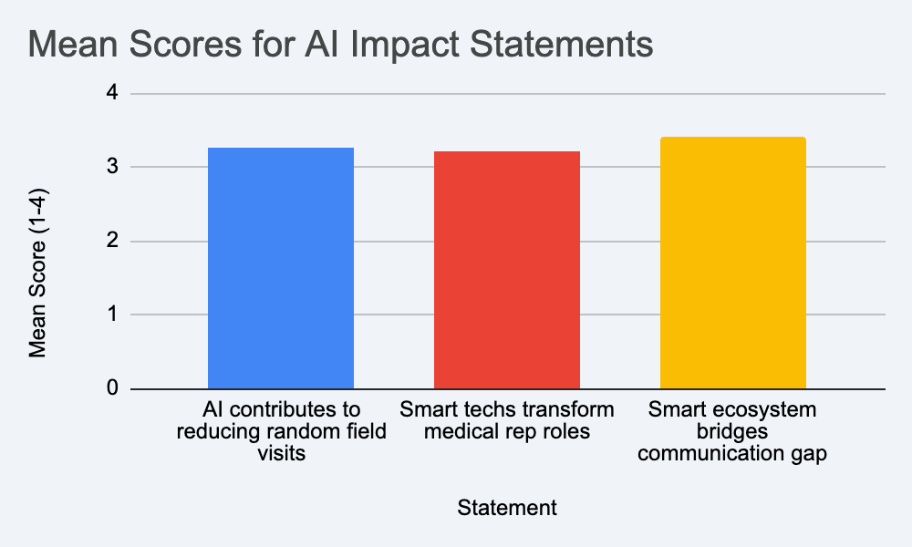
شكل رقم (4): متوسطات استجابات العينة حول عبارات أثر الذكاء الاصطناعي
"يُظهر الشكل رقم (4) نتائج تحليل العبارات المتعلقة بأثر الذكاء الاصطناعي في النظام البيئي للتسويق الدوائي، حيث سجلت جميع العبارات متوسطات حسابية مرتفعة تتجاوز (3.20 من 4). وقد حلت عبارة (دور النظام البيئي الذكي في ردم الفجوة الاتصالية) في المرتبة الأولى بمتوسط قدره (3.40)، تليها عبارة (مساهمة الذكاء الاصطناعي في تقليل الزيارات الميدانية العشوائية) بمتوسط (3.25)، ثم عبارة (تحول دور المندوب الطبي بفضل التقنيات الذكية) بمتوسط (3.22). وتؤكد هذه النتائج القبول الكبير لدى أفراد العينة للدور الحيوي الذي يلعبه النظام البيئي الذكي في تحسين قنوات التواصل وتوجيه الموارد الميدانية بشكل أكثر كفاءة، مما يدعم تحول دور الكوادر الوطنية من العمل التشغيلي التقليدي إلى الدور التحليلي الاستراتيجي

المحور الثالث: جودة القرار والتوجه الاستراتيجي
بينت النتائج مساهمة البيانات الذكية في اتخاذ قرارات تسويقية دقيقة تتوافق مع مستهدفات رؤية المملكة 2030 في التحول الرقمي الصحي.
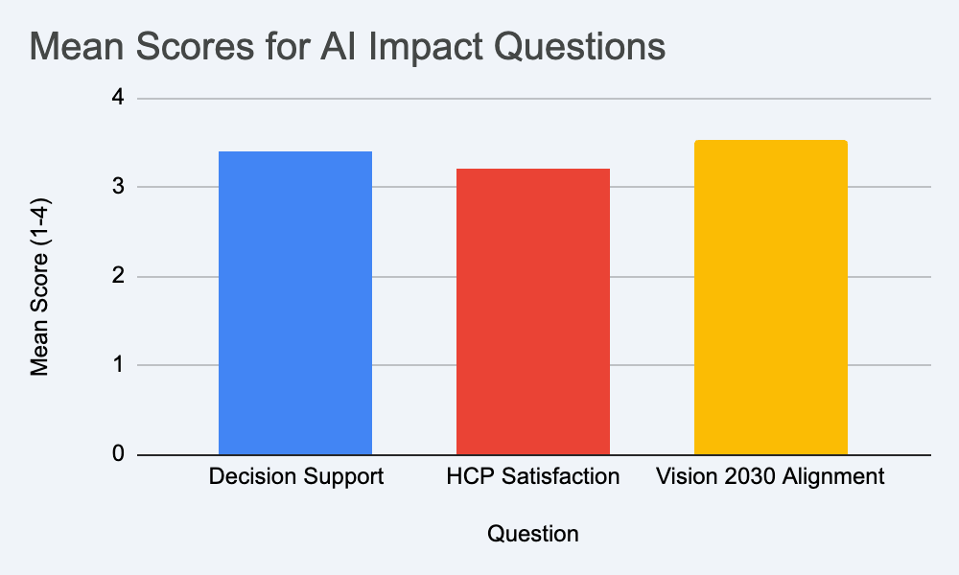

شكل رقم (5): متوسطات استجابات العينة حول أثر الذكاء الاصطناعي في جودة القرار والتوجه الاستراتيجي
"يُظهر الشكل رقم (5) نتائج تحليل العبارات المتعلقة بجودة اتخاذ القرار والارتباط بالتوجهات الوطنية. وقد سجلت النتائج توافقاً استثنائياً بين أفراد العينة، حيث تصدرت عبارة (التوافق مع مستهدفات رؤية المملكة 2030) بمتوسط حسابي بلغ (3.53 من 4). تليها عبارة (دعم اتخاذ القرار التسويقي المبني على البيانات) بمتوسط بلغ (3.40)، ثم عبارة (تحسين مستوى رضا الممارسين الصحيين عبر المحتوى المخصص) بمتوسط (3.21). وتعكس هذه النتائج إدراكاً عميقاً لدى مجتمع البحث بأن توظيف الذكاء الاصطناعي ليس مجرد تطوير تقني، بل هو ركيزة أساسية لتحقيق التحول الرقمي في القطاع الصحي بما يتماشى مع التوجهات الاستراتيجية للمملكة، مع التأكيد على دور هذه التقنيات في رفع كفاءة القرارات التسويقية والارتقاء بتجربة العميل النهائي .الممارس الصحي
تحليل خصائص عينة البحث (البيانات العامة)
في هذا الجزء، يتم عرض وتفسير التوزيع التكراري والنسب المئوية لأفراد العينة وفق المتغيرات التالية:
المسمى الوظيفي: (توزيع المشاركين بين مندوبين ، ممارسين صحيين، ومدراء).
سنوات الخبرة: (قياس مدى تنوع الخبرات في العينة).
قطاع العمل: (المقارنة بين القطاعين الحكومي والخاص).
(ملاحظة: هنا يتم إدراج الجداول والرسوم البيانية التي يستخرجها برنامج Excel أو نماذج Google).
تحليل محاور البحث (نتائج الاستبيان)
يتم هنا عرض المتوسطات الحسابية والانحرافات المعيارية لكل فقرة من فقرات الاستبيان، مقسمة حسب المحاور التالية:
المحور الأول: تقبل واستخدام تقنيات الذكاء الاصطناعي (نموذج TAM)
يتم تحليل مدى إدراك العينة لسهولة استخدام الأدوات الذكية وفائدتها المتوقعة في تسهيل العمل اليومي.

المحور الثاني: أثر النظام البيئي الذكي على كفاءة التواصل
يتم تحليل النتائج المتعلقة بقدرة الذكاء الاصطناعي على تقليل الزيارات العشوائية وردم فجوة التواصل بين شركات الأدوية والأطباء.

المحور الثالث: جودة القرار والتوجه الاستراتيجي
تحليل مدى مساهمة البيانات الذكية في اتخاذ قرارات تسويقية دقيقة تتوافق مع رؤية المملكة 2030.
اختبار فروض البحث
بناءً على النتائج الإحصائية، يتم في هذا الجزء إثبات أو نفي الفروض التي وضعت مثل:
الفرض الأول: وجود علاقة إيجابية ذات دلالة إحصائية بين استخدام الذكاء الاصطناعي وتحسين كفاءة النظام البيئي.
الفرض الثاني: أثر التقنيات الذكية في تحويل دور المندوب الطبي إلى دور استراتيجي.

الفصل الخامس
الاستنتاجات والتوصيات

الفصل الخامس
الاستنتاجات والتوصيات
مقدمة:
يستعرض هذا الفصل الخلاصة النهائية للبحث، حيث يتم تلخيص أهم النتائج التي تم التوصل إليها من خلال الجانب الميداني والتحليلي. كما يقدم الفصل مجموعة من التوصيات العملية الموجهة لشركات الأدوية وصناع القرار في السوق السعودي، بالإضافة إلى اقتراح آفاق بحثية مستقبلية تساهم في تطوير النظام البيئي للتسويق الدوائي بما يتوافق مع رؤية المملكة 2030.

استنتاجات البحث:
بناءً على تحليل البيانات الميدانية واختبار الفروض، توصل البحث إلى الاستنتاجات التالية:
كفاءة النظام البيئي: أكدت النتائج أن دمج تقنيات الذكاء الاصطناعي يساهم بشكل جوهري في ردم الفجوة الاتصالية بين شركات الأدوية والممارسين الصحيين، مما يرفع من جودة التفاعل ضمن النظام البيئي.
تحول دور المندوب الطبي: أثبت البحث أن استخدام الأنظمة الذكية يساهم في تحويل دور ممثل المبيعات من الدور "التشغيلي التقليدي" المعتمد على الزيارات المتكررة إلى دور "تحليلي استراتيجي" يعتمد على البيانات لفهم احتياجات الأطباء.
جودة القرار التسويقي: أظهرت الدراسة أن الاعتماد على التحليلات الذكية يؤدي إلى تحسين جودة اتخاذ القرار التسويقي وتقليل الهدر في الموارد الناجم عن الزيارات الميدانية العشوائية.
رضا الممارسين الصحيين: تبين أن الممارسين الصحيين يميلون لقبول الأنظمة الذكية التي توفر محتوى علمياً مخصصاً ومرناً لا يؤثر على وقت تقديم الرعاية للمرضى.
توصيات البحث:
في ضوء النتائج المستخلصة، يوصي الباحث بالآتي:
تبني استراتيجيات التحول الرقمي: ضرورة قيام شركات الأدوية العاملة في السوق السعودي بتبني استراتيجيات تسويقية ذكية تعتمد على الذكاء الاصطناعي لتعزيز القيمة المضافة للمحتوى الطبي.
تطوير الكوادر البشرية: الاستثمار في تدريب ممثلي المبيعات الطبية على مهارات تحليل البيانات والتعامل مع الأنظمة الذكية لرفع تنافسيتهم وتطوير أدائهم الاستراتيجي.
تخصيص المحتوى العلمي: التركيز على تقديم محتوى طبي موجه ومبني على رؤى تحليلية دقيقة تلبي احتياجات كل ممارس صحي بشكل منفصل لزيادة الرضا والثقة.
التوافق مع رؤية 2030: مواءمة النماذج التسويقية مع مستهدفات وزارة الصحة في التحول الرقمي لتحقيق الاستخدام الأمثل للموارد وتقليل الهدر التشغيلي.
المقترحات البحثية المستقبلية:
يقترح الباحث إجراء دراسات مستقبلية في المجالات التالية:
دراسة أثر الأخلاقيات والخصوصية في استخدام الذكاء الاصطناعي ضمن التسويق الدوائي السعودي.
قياس أثر الأنظمة البيئية الذكية على معدلات صرف الأدوية وتأثير ذلك على استدامة سلاسل الإمداد الدوائية.
إجراء دراسة طولية لقياس الأثر الاقتصادي طويل الأمد للتحول من الزيارات التقليدية إلى النظام البيئي الذكي.

الخاتمة:

في ختام هذا البحث، نجد أن التحول نحو "النظام البيئي الذكي" لم يعد ترفاً تقنياً، بل ضرورة استراتيجية لرفع كفاءة القطاع الدوائي في المملكة العربية السعودية. لقد أثبتت الدراسة أن الذكاء الاصطناعي يمتلك القدرة على إعادة صياغة العلاقة بين شركات الأدوية والممارسين الصحيين لتصبح أكثر دقة وفعالية. إن مواءمة هذه الجهود مع مستهدفات رؤية 2030 ستمهد الطريق لبيئة صحية رقمية متطورة تخدم المريض والممارس والمؤسسة على حد سواء.

المراجع

المراجع
المراجع العربية:
رؤية السعودية 2030. (2024). التحول الرقمي في القطاعين الصحي والدوائي..
الشهري، (2022). واقع تبني تقنيات الذكاء الصناعي في التسويق الدوائي في المملكة العربية السعودية..
القحطاني، (2024). أثر التحول الرقمي في كفاءة المندوب الطبي: دراسة تطبيقية في نيوم..

المراجع الأجنبية:
Adner, R. (2017). Ecosystem strategy: Revisiting business ecosystems. Strategic Management Journal, 38(1), 5–21..
Chatterjee, S. (2020). AI chatbots in healthcare marketing: Enhancing physician engagement. International Journal of Marketing Technology, 12(4), 45–61..
Davis, F. D. (1989). Perceived usefulness, perceived ease of use, and user acceptance of IT. MIS Quarterly, 13(3), 319–340..
Kumar, V., & Gupta, R. (2023). Data-driven marketing strategies in the pharmaceutical sector. Springer..
Singh et al. (2021). Role of AI in supporting Relationship Marketing in healthcare
Taylor & Wang. (2023). Smart Ecosystems in Global Marketing..

الملاحق

قياس أثر الذكاء الاصطناعي في تحسين تفاعل النظام البيئي للتسويق الدوائي: دراسة تطبيقية في السوق السعودي
عزيزي المشارك/ة، يهدف هذا الاستبيان إلى جمع البيانات اللازمة لبحث علمي يسعى لقياس أثر تقنيات الذكاء الاصطناعي في تعزيز التفاعل ضمن النظام البيئي للتسويق الدوائي في المملكة العربية السعودية. نؤكد لكم أن كافة البيانات ستُعامل بسرية تامة وتُستخدم لأغراض البحث العلمي فقط.
الجزء الأول: البيانات العامة (الخصائص الديموغرافية)
المسمى الوظيفي:
مندوب مبيعات طبية (Medical Representative)
ممارس صحي (طبيب، صيدلي، ممرض)
مدير تسويق / خبير في القطاع الدوائي
سنوات الخبرة:
أقل من 5 سنوات
من 5 إلى 10 سنوات
أكثر من 10 سنوات
قطاع العمل:
القطاع الحكومي
القطاع الخاص

الجزء الثاني: محاور البحث
(نظام الإجابة: مقياس ليكرت الرباعي/الخماسي: موافق بشدة، موافق، غير موافق، غير موافق بشدة)
المحور الأول: تقبل واستخدام تقنيات الذكاء الاصطناعي (Integration, Capability, Trust)
توفر تقنيات الذكاء الاصطناعي سهولة كبيرة في الوصول للمعلومات الطبية المحدثة.
يساهم دمج الحلول الذكية في توفير الوقت والجهد خلال التواصل اليومي.
أثق في دقة البيانات والتحليلات التي تقدمها أنظمة التسويق الذكية.
أرى أن واجهات الأنظمة الذكية سهلة التعامل ولا تتطلب مجهوداً تقنياً معقداً.
المحور الثاني: أثر النظام البيئي الذكي في تحسين كفاءة التواصل
يساعد الذكاء الاصطناعي في تقليل الزيارات الميدانية العشوائية غير الفعالة.
تساهم التقنيات الذكية في تحويل دور المندوب الطبي من دور تشغيلي إلى دور تحليلي استراتيجي.
يعمل النظام البيئي الذكي على ردم الفجوة الاتصالية بين الشركات الدوائية والممارسين الصحيين.
تساهم المنصات الذكية في تقديم محتوى علمي مخصص يتناسب مع احتياجات الطبيب الفعلية.
المحور الثالث: جودة القرار والارتباط برؤية المملكة 2030
يدعم النظام الذكي اتخاذ قرارات تسويقية مبنية على بيانات دقيقة بدلاً من الاجتهاد الشخصي..
يساهم التفاعل عبر النظام البيئي الذكي في رفع مستوى رضا الممارسين الصحيين..
يتوافق تبني أنظمة التسويق الذكية مع مستهدفات التحول الرقمي في رؤية السعودية 2030.
يعزز النظام البيئي الذكي من القيمة المضافة للمحتوى الطبي المقدم من الشركات..

Midocean University
College of Management
Master of Business. Administration

Measuring the Impact of Artificial Intelligence in Enhancing the Interaction of the Pharmaceutical Marketing Ecosystem: An Applied Study in the Saudi Market.

Prepared By:

Ali Mohammed Aleidi
252000136

Supervised by:
Dr. / AlFaisal Abdul Hamad Muhammad
Dr. / Fayez Ali Jarad

2025

